1. Tạo table lưu comment

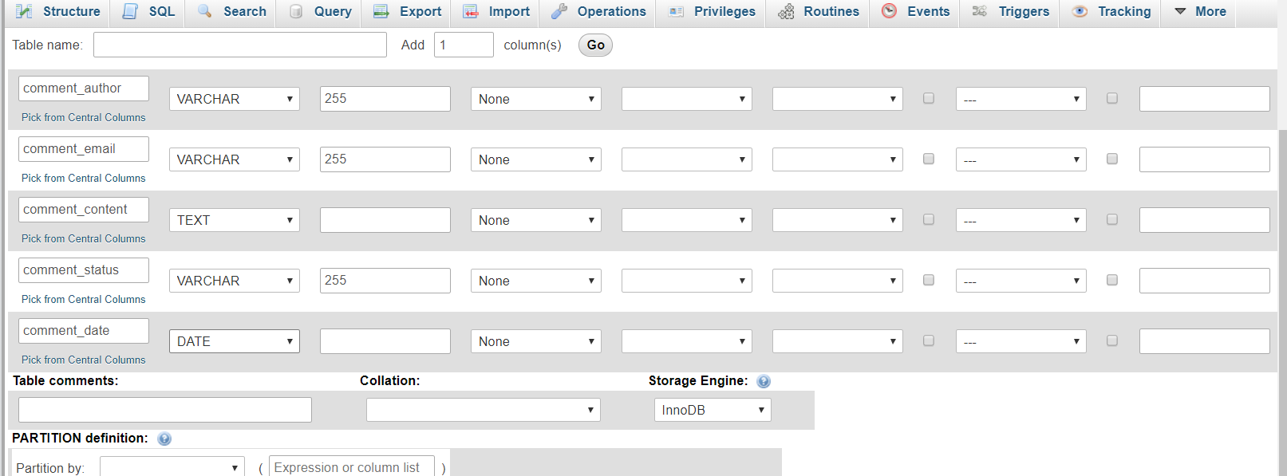

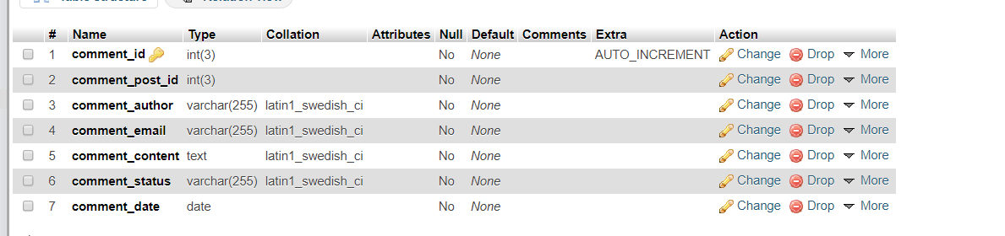

1. File comments.php giống file posts.php về cấu trúc và chức năng

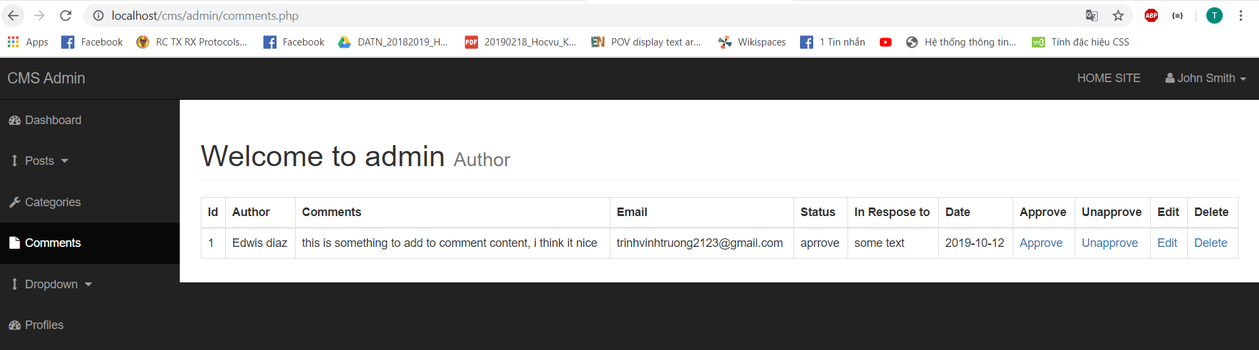

1. Tạo form nhập comment

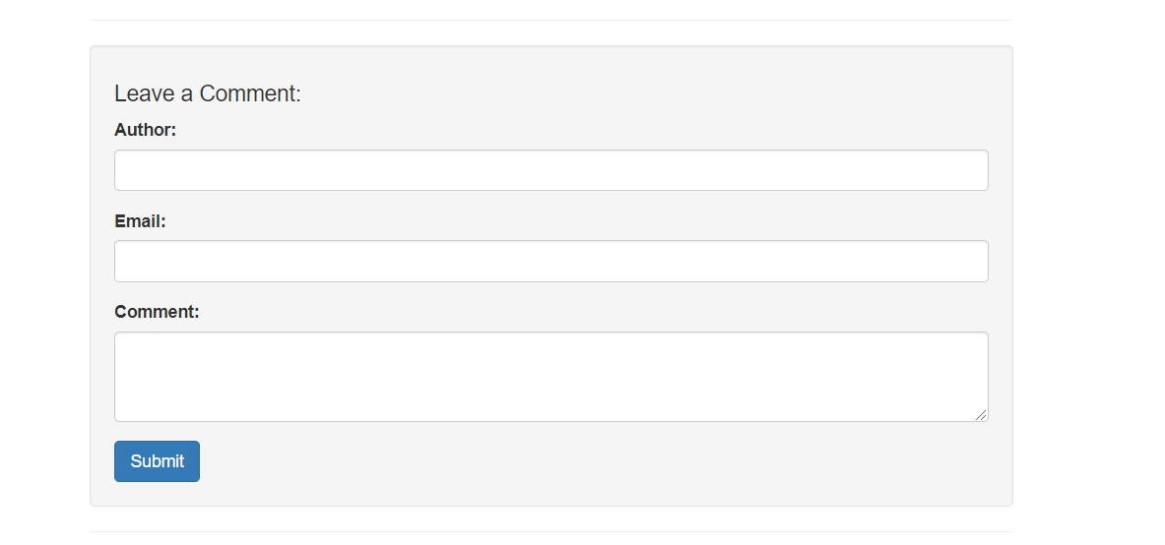

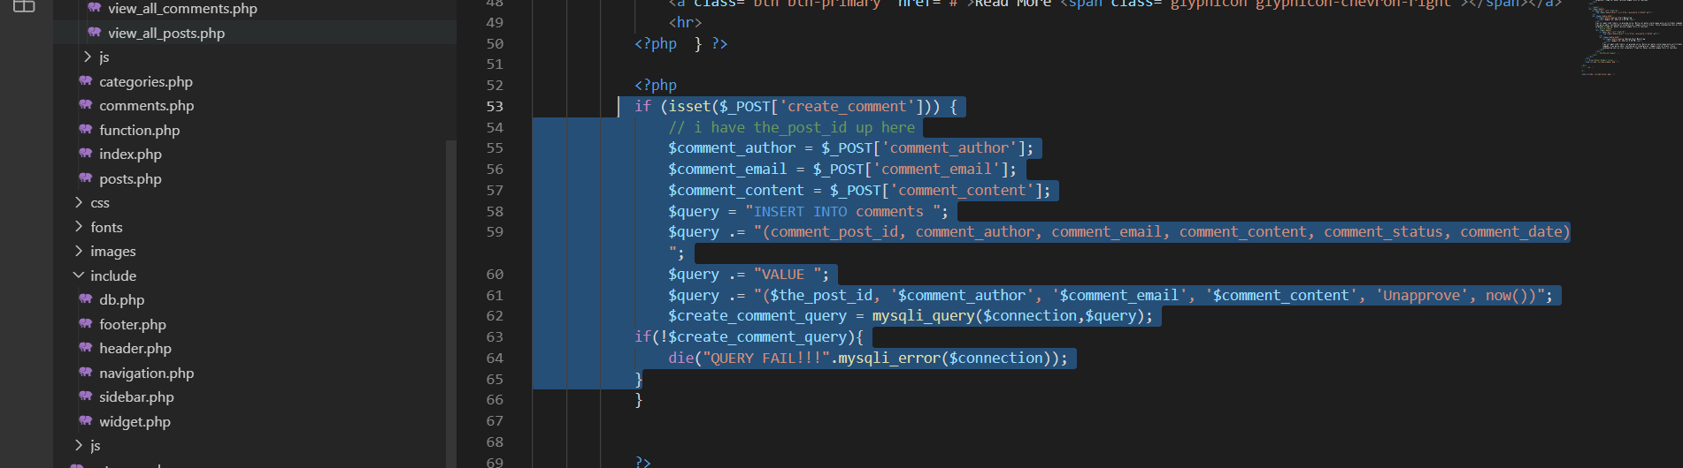

Insert form đó vào server

$comment_post_id : Chính là post_id của các post và cũng là cái url dẫn tới trang của từng post

1. Format ô in response to

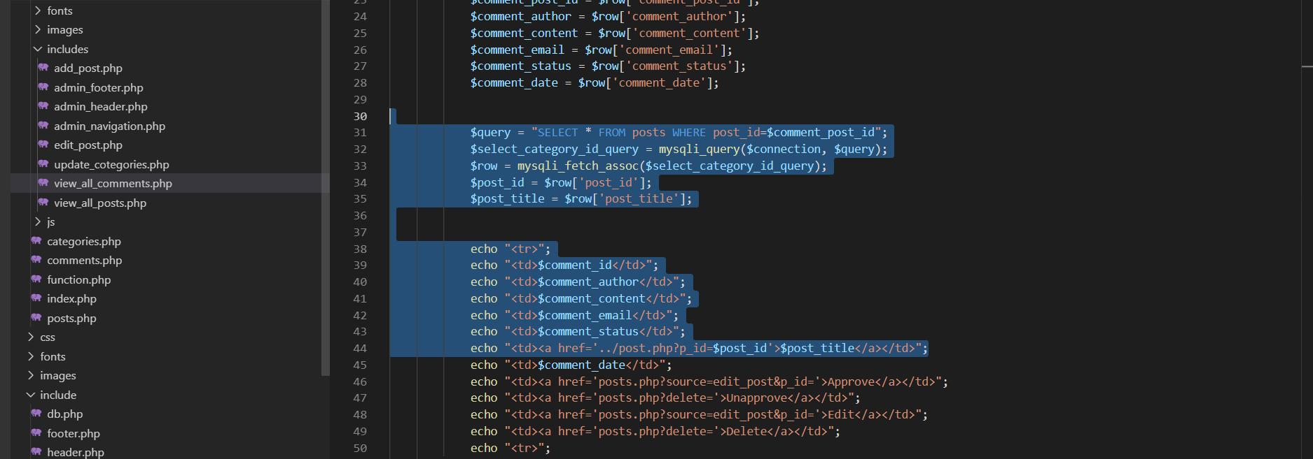

Sửa ô đó hiển thị ttitle của của post chứa comment đó

Khi nhấn vào title này thì dẫn đến post đó

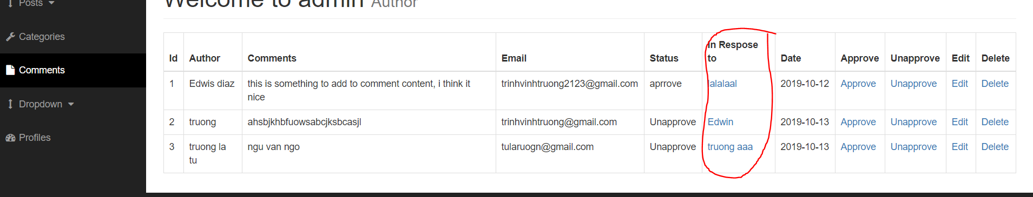

1. Xóa comment

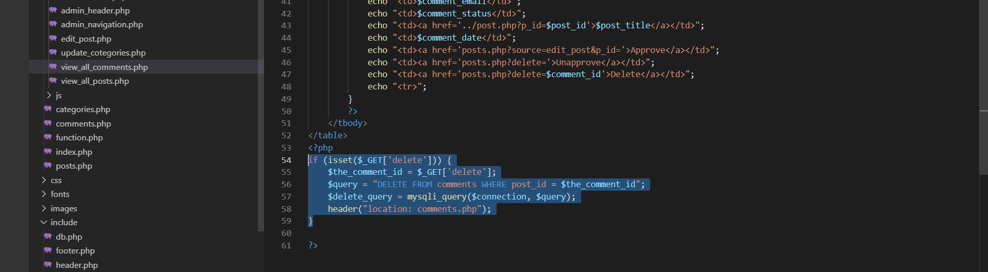

1. Khi nhấn vào approve hoặc unapprove thì status được update theo( biến status dùng để check xem được approve hay chưa để hiển thị vào post)

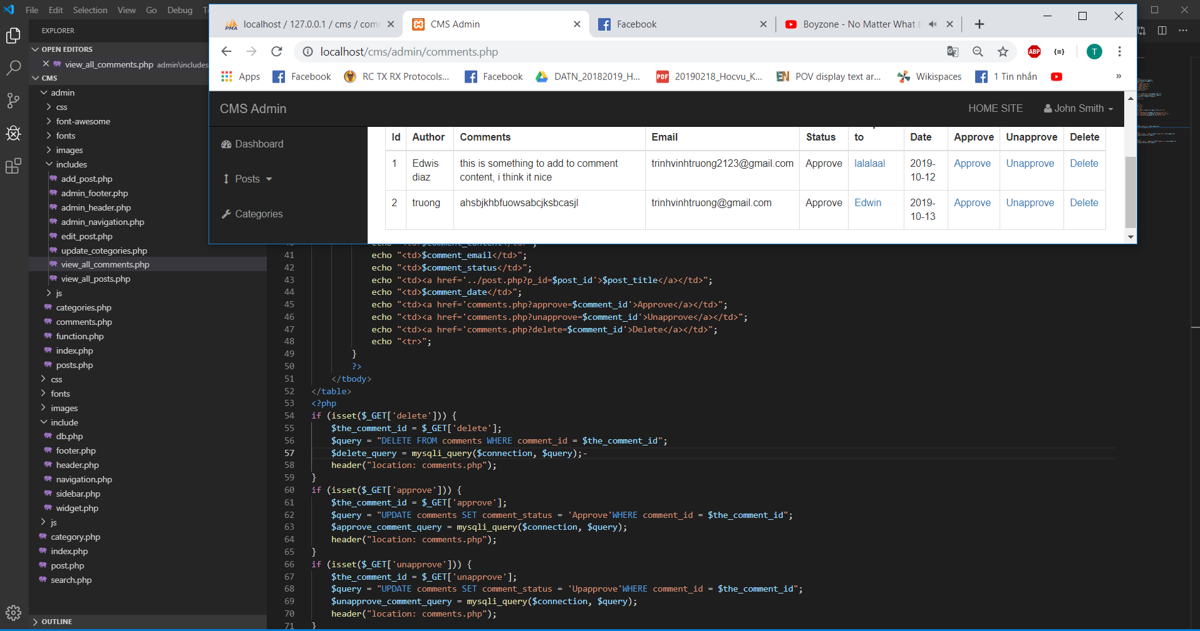

1. **Hiển thị các commment trong post đã được approve theo thứ tự ngược lại với thứ tự của comment id ( cái nào comment sau hiển thị trên)**

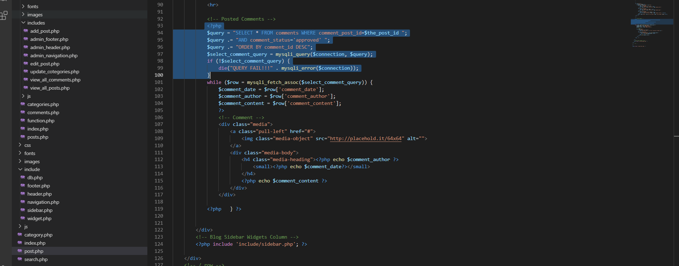

1. Đếm và hiển thị số comment

Mối lần add 1 comment **trong post đó**, comment count sẽ tăng lên 1 **trong post đó**

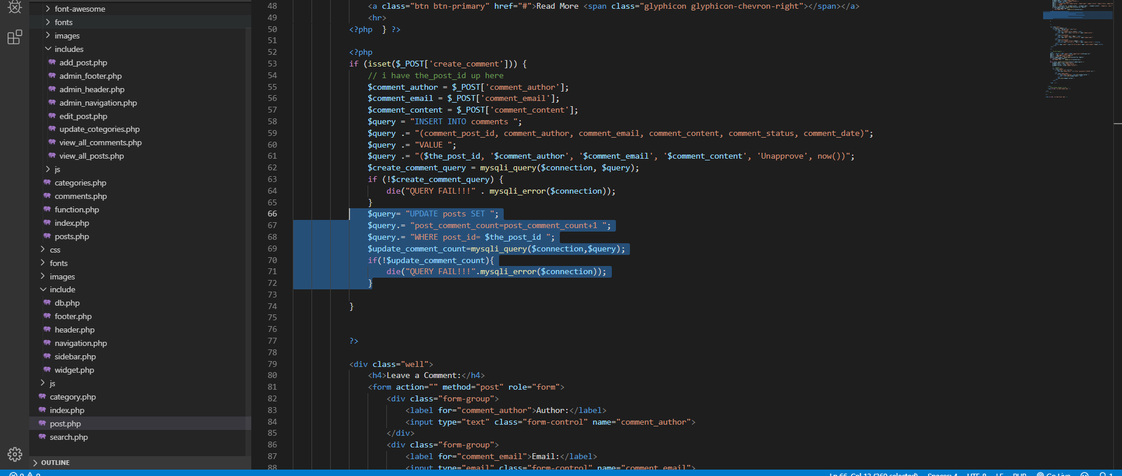

1. Chỉ hiện những class đã publich trên tran chủ

